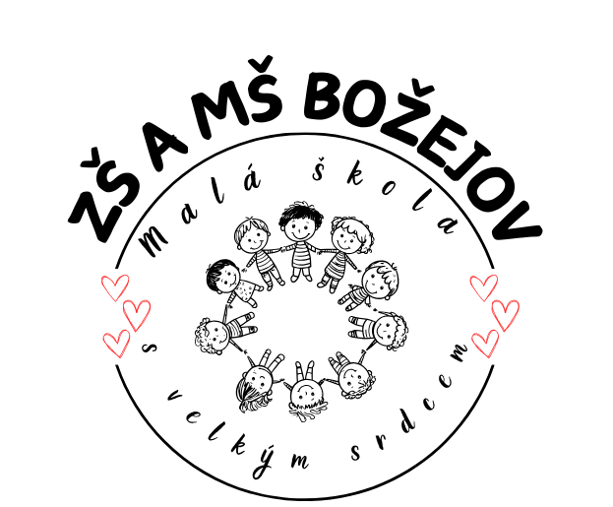
 | Zpr.:
Došlo: | Spis. zn.:
Počet listů:
Počet příloh:
Počet listů:  Počet příloh: | Skart. zn.  a lhůta: | S10
Č.j.: | Skart. zn.  a lhůta: | S10

Základní škola a mateřská škola Božejov

ŽÁDOST O PŘIJETÍ DÍTĚTE K ZÁKLADNÍMU ŠKOLNÍMU VZDĚLÁVÁNÍ
do Základní školy a mateřské školy Božejov
Správní orgán (škola)
Základní škola a mateřská škola Božejov 1, 394 61 Božejov, okres Pelhřimov

Účastník řízení (dítě)
Jméno a příjmení dítěte:
Datum narození:
Místo trvalého pobytu:
Doplňující informace k žádosti:
sourozenci (jméno, třída):

Žadatel (zákonný zástupce dítěte)
Jméno a příjmení, datum narození:
Místo trvalého pobytu:
Jiná adresa pro doručování:
Další kontaktní údaje (telefon, e-mail):
Žádám o přijetí dítěte k povinné školní docházce Základní školy a mateřské školy
Božejov, Božejov 1, 394 61
ode dne 1. 9. 2025 do 1. ročníku.
Správce údajů Základní škola a mateřská škola Božejov informuje o zpracování osobních údajů na www.zsbozejov.cz
Se všemi podmínkami přijetí do základní školy jsem byl seznámen/a. Prohlašuji, že údaje, které jsem uvedl/a v žádosti, jsou pravdivé.

V |  | dne
Podpis zákonného zástupce:

Základní škola a mateřská škola Božejov
394 61 Božejov 1

Zápisní list (pro školní rok 2025/2026)
Jméno a příjmení dítěte …………………………………………………………………………
Datum narození ………………………………… Rodné číslo …………………………………………
Místo narození ………………………………….. Okres ……………………………………………….....
Státní občanství …………………………………. Bydliště ………………………………………………
Mateřská škola ………………………………………………………………………………
Bude navštěvovat ŠD …………………………… Bude navštěvovat ŠJ …………………………….
Zdravotní stav …………………………………………………………………………………
Zdravotní pojišťovna …………………………… Výslovnost ……………………………………
Sourozenci: jméno …………………………………………… Třída (ročník) …………….......
Otec
…………………………………………………………………………………………………...
Bydliště (pokud není shodné s bydlištěm žáka) ………………………………………………...
Telefon ………………………………………………………………………………………….
Matka
…………………………………………………………………………………………………...
Bydliště /pokud není shodné s bydlištěm žáka) …………………………………………….......
Telefon ………………………………………………………………………………………….

Poznámka:
…………………………………………………………………………………………………...
…………………………………………………………………………………………………...

Potvrzuji správnost zapsaných údajů a dávám svůj souhlas základní škole k tomu, aby pro účely přijímacího řízení zpracovávala a evidovala osobní údaje a osobní citlivé údaje mého dítěte ve smyslu všech ustanovení zákona č. 110/2019 Sb., o zpracování osobních údajů, v platném znění, a Evropského nařízení ke GDPR.
Svůj souhlas poskytuji pro účely vedení povinné dokumentace školy podle zákona č. 561/2004 Sb., školského zákona v platném znění, vedení nezbytné zdravotní dokumentace a psychologických vyšetření, Souhlas poskytuji na celé období školní docházky mého dítěte na této škole a na zákonem stanovenou dobu, po kterou se tato dokumentace na škole povinně archivuje. Byl jsem poučen o právech podle zákona č. 110/2019 Sb., o zpracování osobních údajů a Evropského nařízení ke GDPR.

Údaje potřebné pro účely nastavení vhodných podpůrných opatření pro budoucího žáka školy: o speciálních vzdělávacích potřebách dítěte, o zdravotní způsobilosti ke vzdělávání a o zdravotních obtížích, které by mohly mít vliv na průběh vzdělávání, tyto další informace nemají vliv na rozhodnutí ředitele o přijetí/nepřijetí, s výjimkou nespádového žáka, pokud by bylo zřejmé, že jeho přijetím by byl porušen limit počtu žáků s přiznanými podpůrnými opatřeními dle § 17 odst. 2 vyhlášky č. 27/2016 Sb., Vyhláška o vzdělávání žáků se speciálními vzdělávacími potřebami a žáků nadaných).
Pro účely správního řízení každý z účastníků řízení musí být identifikován nejméně svým jménem, příjmením, datem narození a místem trvalého pobytu, případně jiným údajem podle zvláštního zákona (viz § 18 odst. 2 správního řádu).
Např. poštovní adresa, datová schránka.
Nepovinné údaje, uveďte, pokud chcete být jejich prostřednictvím v případě potřeby kontaktováni.
Zákonné zástupce (dále jen rodiče) upozorňujeme, že na základě zákon č. 89/2012 Sb. občanský zákoník, v platném zněním mají rodiče právo zastupovat dítě při právních jednáních, ke kterým není právně způsobilé. Rodiče jsou povinní si vzájemně sdělit vše podstatné, co se týká dítěte a jeho zájmů. Při právním jednání vůči dítěti, které není způsobilé ve věci samostatně právně jednat, postačí k jednání jen jeden z rodičů jako zákonný zástupce dítěte, který bude jednat s třetí stranou (školou). Jedná-li jeden z rodičů v záležitosti dítěte sám vůči třetí osobě (škole), tak ta je v dobré víře, má se za to, že jedná se souhlasem druhého rodiče.

